**Керко Пилип Дзямидов (Kierko Filip)**

11 октября 1797 г – крещение (НИАБ 136-13-894, лист 34об, №60/1789-р (ориг)), (РГИА 823-2-18, лист 261,№41/1797-р (коп)).

**НИАБ 136-13-894:** Лист 34об. **Метрическая запись №60/1797-р (ориг).**

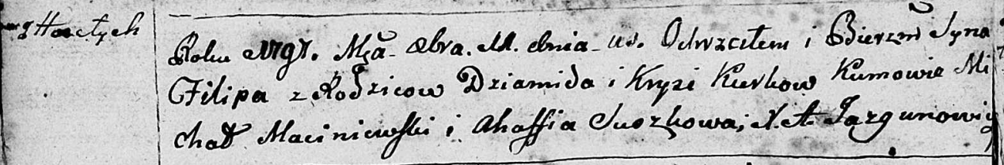

Дедиловичская Покровская церковь. 11 октября 1797 года. Метрическая запись о крещении.

Kierko Filip – сын родителей с деревни Горелое.

Kierko Dziamid – отец.

Kierkowa Krysia – мать.

Maciniewski Michał - кум.

Suszkowa Ahafia - кума.

Jazgunowicz Antoni – ксёндз.

**РГИА 823-2-19:** Лист 261. **Метрическая запись №41/1797-р (коп).**

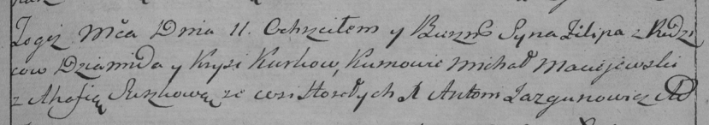

Дедиловичская Покровская церковь. 11 октября 1797 года. Метрическая запись о крещении.

Kierko Filip – сын родителей с деревни Горелое.

Kierko Dziamid – отец.

Kierkowa Krysia – мать.

Maciejewski Michał – кум.

Suszkowa Ahafia – кума.

Jazgunowicz Antoni – ксёндз.